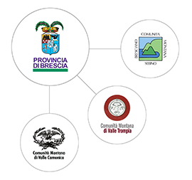 |  |  |   ________________________________________________________  Elenco operatori economici da invitare |  |  |  |  |   Certificato di SGQ  N° 50 100 14229  IDC_44_CUC  Rev. 01 -11.05.18
 | OGGETTO PROCEDURA:
 | N. | OPERATORE ECONOMICO |  | INDIRIZZO SEDE | C.F. | P. IVA | TELEFONO E PEC

